**ПРАВИТЕЛЬСТВО РОССИЙСКОЙ ФЕДЕРАЦИИ**

**НАЦИОНАЛЬНЫЙ ИССЛЕДОВАТЕЛЬСКИЙ УНИВЕРСИТЕТ**

**«ВЫСШАЯ ШКОЛА ЭКОНОМИКИ»**

Факультет компьютерных наук

Департамент программной инженерии

|  |  |  |
| --- | --- | --- |
| СОГЛАСОВАНО  Профессор департамента программной  инженерии, канд. техн. наук  __________________ В.В. Шилов  «___» _____________ 2019 г. |  | УТВЕРЖДАЮ  Академический руководитель образовательной программы «Программная инженерия» профессор департамента программной инженерии, канд. техн. наук  __________________ В.В. Шилов  «___» _____________ 2019 г. |

|  |  |  |  |  |  |  |  |  |  |  |  |  |  |
| --- | --- | --- | --- | --- | --- | --- | --- | --- | --- | --- | --- | --- | --- |
| |  |  | | --- | --- | | ***Подп. и дата*** |  | | ***Инв. № дубл.*** |  | | ***Взам. инв. №*** |  | | ***Подп. и дата*** |  | | ***Инв. № подл*** |  | | **Мобильная Android стратегия в реальном времени**  **для двух игроков в среде Unity3D**  **Руководство оператора**  **ЛИСТ УТВЕРЖДЕНИЯ**  **RU.17701729.04.01-01 34 01-1-ЛУ** | | |
|  |  | |
| Исполнитель  студент группы БПИ186  _____________________ /Д.Я. Звягинцев /  «____»_______________________ 2019 г. | |
|  | | |
|  | |  |

**Москва 2019**

|  |  |  |  |  |
| --- | --- | --- | --- | --- |
| УТВЕРЖДЕН  RU.17701729.04.01-01 34 01-1-ЛУ |  | |  | |
| |  |  | | --- | --- | | ***Подп. и дата*** |  | | ***Инв. № дубл.*** |  | | ***Взам. инв. №*** |  | | ***Подп. и дата*** |  | | ***Инв. № подл*** |  | | **Мобильная Android стратегия в реальном времени**  **для двух игроков в среде Unity3D**  **Руководство оператора**    **RU.17701729.04.01-01 34 01-1**  **Листов 13** | | | | |
|  | |  | | |
|  | | |
|  | | | | |
|  | | | |  |

**Москва 2019**

**АННОТАЦИЯ**

Руководство оператора – это документ, назначение которого — предоставить людям помощь в использовании некоторого программного продукта.

Настоящее Руководство оператора предназначено для правильной организации работы с «Мобильной Android стратегии в реальном времени для двух игроков в среде Unity3D». Руководство оператора для «Мобильной Android стратегии в реальном времени для двух игроков в среде Unity3D» содержит следующие разделы: «Назначение программы», «Условия выполнения программы», «Выполнение программы», «Сообщения оператору» и приложения.

В разделе «Назначение программы» указаны сведения о назначении программы и информация о функциях и принципе эксплуатации программы.

Раздел «Условия выполнения программы» содержит информацию об условиях, необходимых для выполнения данной программы (минимальный состав аппаратурных и программных средств).

Раздел «Выполнение программы» содержит последовательность действий оператора, обеспечивающих загрузку, запуск, выполнение и завершение программы, описание функций, формата и возможных вариантов команд, с помощью которых оператор осуществляет загрузку и управляет выполнением программы, а также ответы программы на эти команды.

В разделе «Сообщения оператору» указаны тексты сообщений, выдаваемые в ходе выполнения программы, описание их содержания и соответствующие действия оператора.

Настоящий документ разработан в соответствии с требованиями:

1) ГОСТ 19.101-77 Виды программ и программных документов;

2) ГОСТ 19.102-77 Стадии разработки;

3) ГОСТ 19.103-77 Обозначения программ и программных документов;

4) ГОСТ 19.104-78 Основные надписи;

5) ГОСТ 19.105-78 Общие требования к программным документам;

6) ГОСТ 19.106-78 Требования к программным документам, выполненным печатным способом;

7) ГОСТ 19.505-79 Руководство оператора. Требования к содержанию и оформлению.

Изменения к данному Руководству оператора оформляются согласно ГОСТ 19.603-78, ГОСТ 19.604-78.

Перед прочтением данного документа рекомендуется ознакомиться с терминологией, приведенной в Приложении 1 настоящего руководства оператора.

ОГЛАВЛЕНИЕ

1. НАЗНАЧЕНИЕ ПРОГРАММЫ 4

1.1. Функциональное назначение 4

1.2. Эксплуатационное назначение 4

1.3. Состав функций 4

1.4. Минимальный состав аппаратурных средств 5

1.5. Минимальный состав программных средств 5

1.6. Требования к персоналу (пользователю) 5

2. ВЫПОЛНЕНИЕ ПРОГРАММЫ 6

2.1. Загрузка и запуск программы 6

2.2. Выполнение программы 6

2.2.1. Главное меню и его разделы 6

2.2.2. Меню во время игры 8

2.2.3. Описание процесса игры 9

3. СООБЩЕНИЯ ОПЕРАТОРУ 10

ПРИЛОЖЕНИЕ 1 11

ПРИЛОЖЕНИЕ 2 12

ПРИЛОЖЕНИЕ 3 13

# НАЗНАЧЕНИЕ ПРОГРАММЫ

## Функциональное назначение

Программа является игрой и, в первую очередь, несет в себе развлекательную и досуговую функции. Игра относится к жанру стратегии, вследствие чего её задача - предоставить пользователю возможности для проявления своих способностей. Игра развивает стратегическое мышление, внимательность и сообразительность.

## Эксплуатационное назначение

Программа может эксплуатироваться на смартфонах на базе OC Android версии 5.0. Конечные потребители - пользователи, без специальной подготовки, любители игр

## Состав функций

Программа обеспечивает возможность выполнения следующих функций:

1. Главное меню
2. Окно настроек
3. Окно помощи (информация об игре и правилах)
4. Кнопка игры против компьютерного противника
5. Кнопка игры для двух игроков на одном устройстве
6. Возможность покупки юнитов и их улучшений
7. Отображение оставшихся очков здоровья у башен синего и красного игрока
8. Отображение золота синего и красного игрока
9. Отображение оставшегося времени до следующего этапа игры
10. Отслеживание и обозначение игрока, имеющего преимущество в конкретный момент

УСЛОВИЯ ВЫПОЛНЕНИЯ ПРОГРАММЫ

## Минимальный состав аппаратурных средств

Для работы программы необходим следующий состав аппаратурных средств:

Для смартфона:

- процессор с тактовой частотой не ниже 1.5 Ггц;

- 512 МБ оперативной памяти или более (рекомендуется 1024 МБ и больше);

- объем свободной памяти не менее 150 МБ.

## Минимальный состав программных средств

Для работы программы необходим следующий состав программных средств:

Для смартфона:

- платформа Android 5.1 и выше.

## Требования к персоналу (пользователю)

Для работы программы необходим как минимум один пользователь. Для корректной работы программы пользователь должен обладать базовыми знаниями об управление смартфоном.

# ВЫПОЛНЕНИЕ ПРОГРАММЫ

В данном разделе описан пример работы с программой и указано назначение элементов интерфейса.

## Загрузка и запуск программы

Для запуска приложения необходимо нажать на соответствующую иконку.



Рис. 1. Один из вариантов иконки приложения

## Выполнение программы

### Главное меню и его разделы

После открытия игры, на экране появляется главное меню (рис. 2):

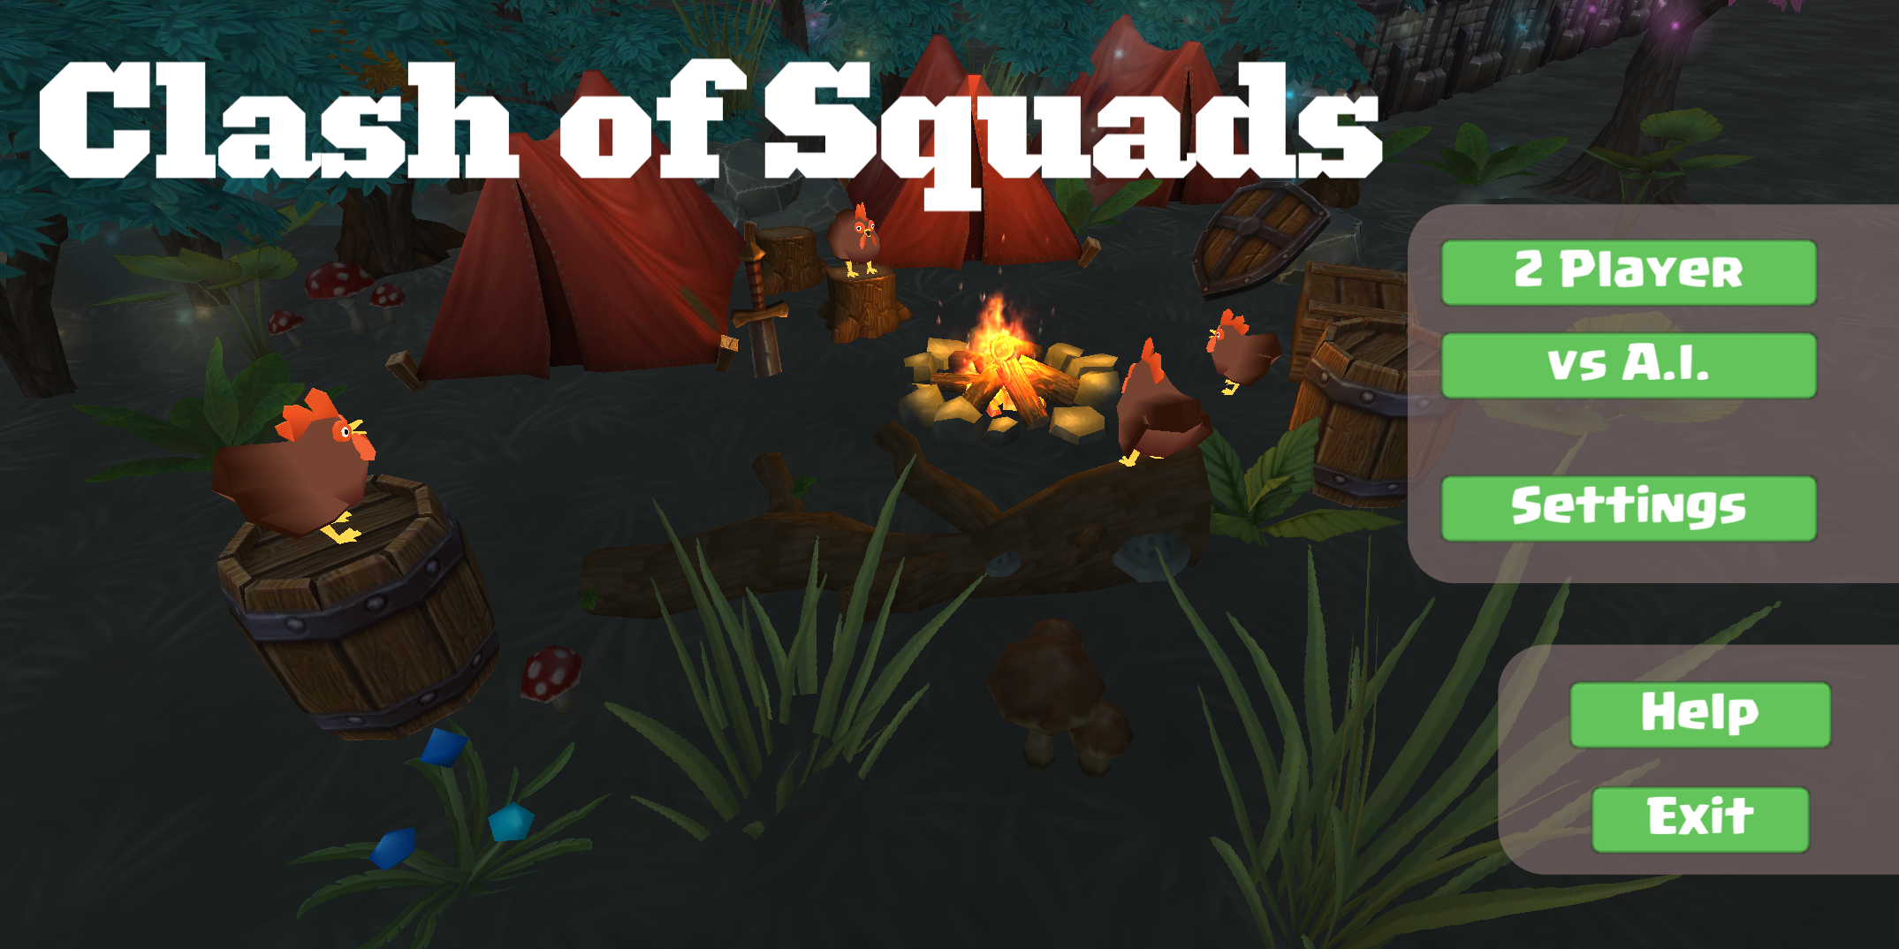

Рис. 2. Главное меню

В главном меню нажмем на «Help» (рис. 3):

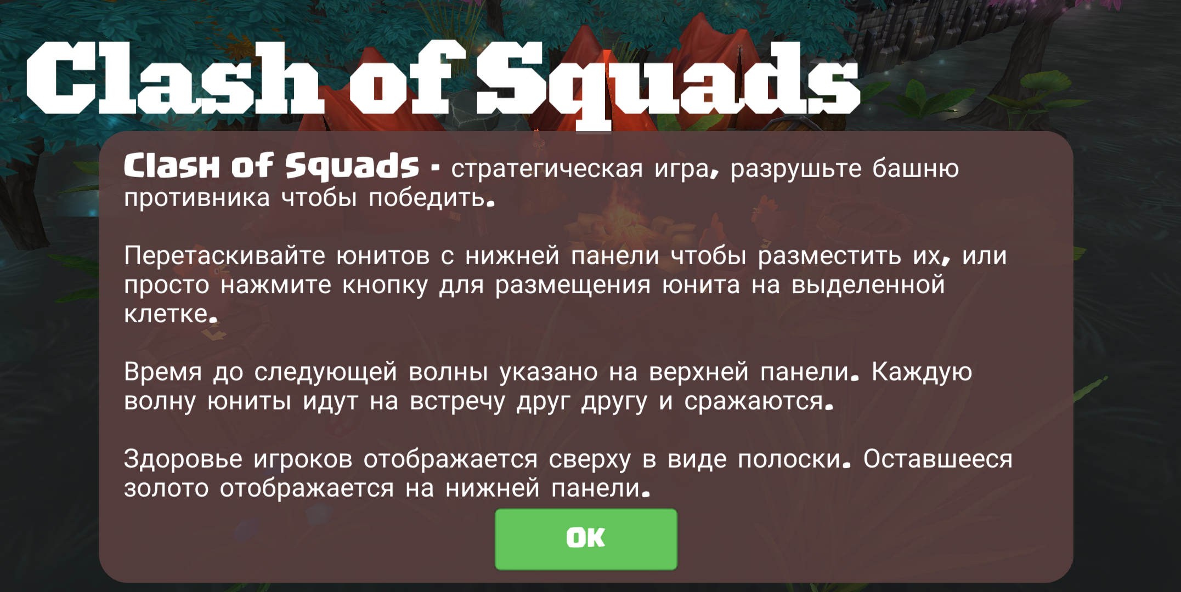

Рис. 3. Окно с информацией

Если в главном меню нажать кнопку «Settings», откроется окно с настройками (рис.4), с помощью ползунка можно регулировать уровень громкости музыки и звуков:

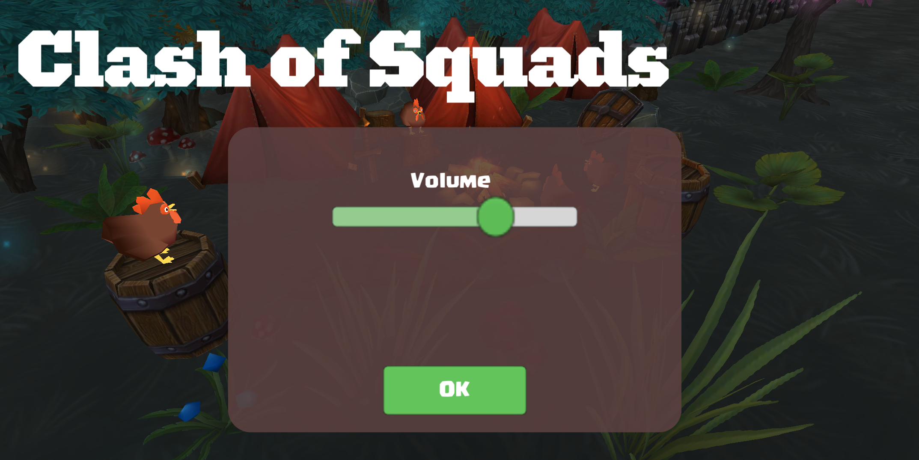

Рис. 4. Окно настроек

Кнопка «Exit» завершает работу с приложением. Кнопки «2 Players» и «vs A.I.» запускают игру для двоих игроков и против компьютерного оппонента соответственно.

### Меню во время игры

Игровое меню выглядит следующим образом (Рис. 5):

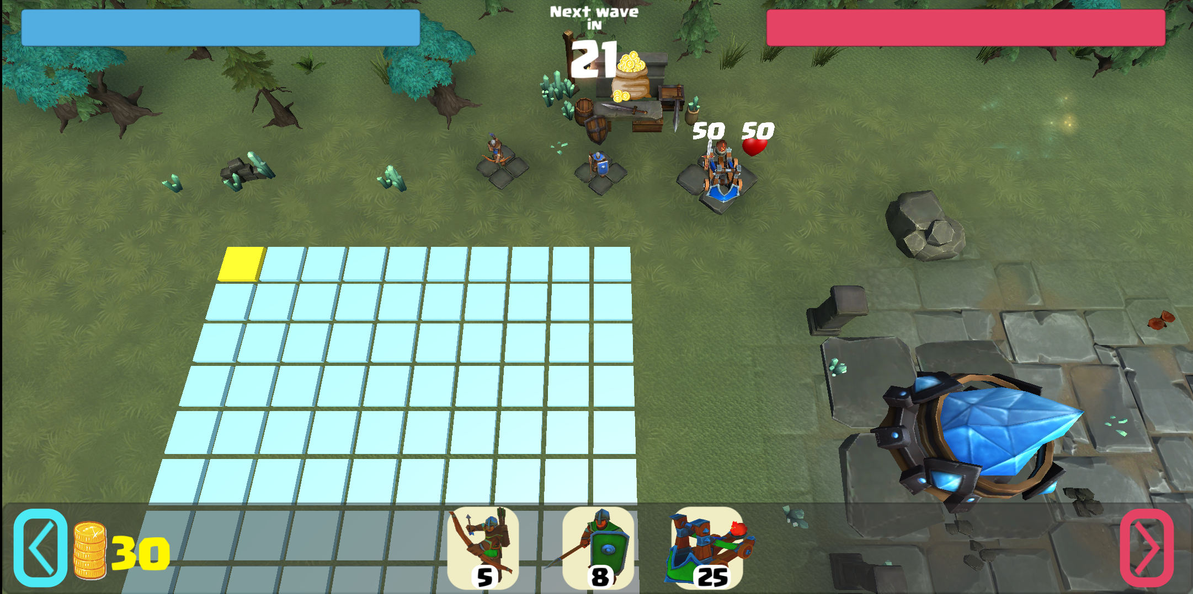

Рис. 5. Игровое меню

На верхней панели отображаются две полоски синего и красного цветов – здоровье синего и красного игроков соответственно. Таймер ведет отсчет до следующей волны. На нижней панели расположены юниты которых можно выставить на поле, перетянув с панели (Рис. 6):

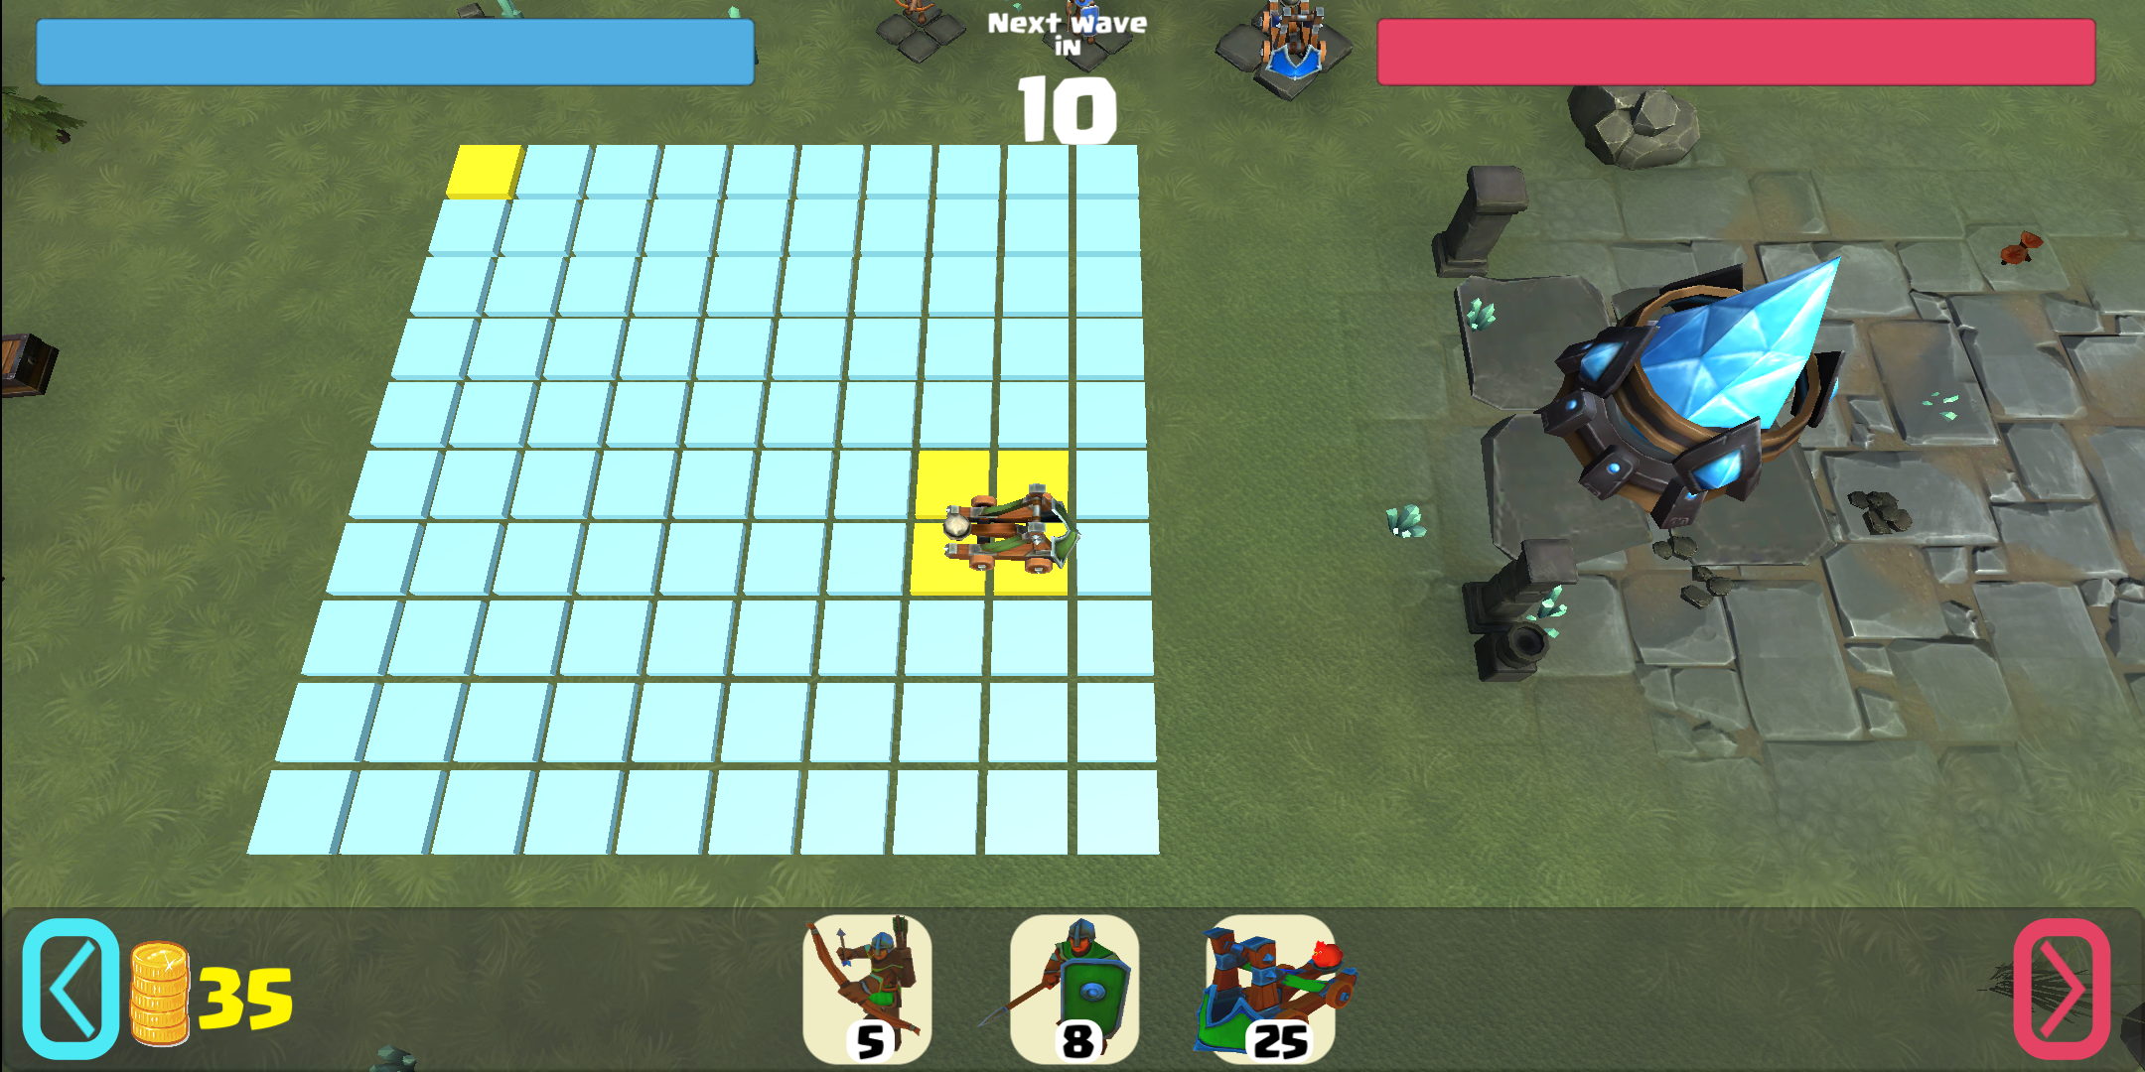

Рис. 6. Процесс перетаскивания юнита.

При нажатии на магазин улучшений, появляются кнопки улучшения здоровья и атаки юнита (Рис. 7).

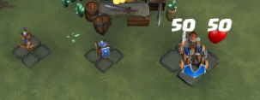

Рис. 7. Процесс покупки улучшения.

### Описание процесса игры

Игроки расставляют юнитов с помощью соответствующих кнопок (Рис. 6). Каждые 30 секунд выставленные юниты идут на встречу друг к другу и сражаются. Победивший игрок получает бонус к золоту (отображается флагом в центре карты. Рис. 8 и Рис. 9).

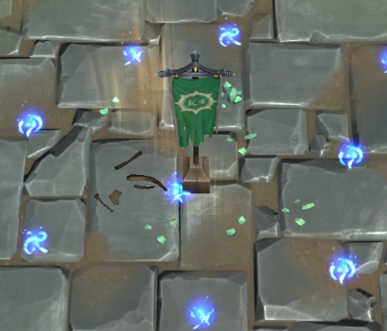 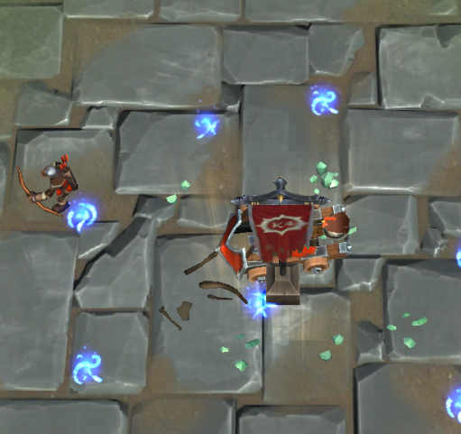

Рис. 8. Флаг до захвата. Рис 9. Флаг после захвата.

Побеждает игрок первый уничтоживший башню противника (Рис. 10).

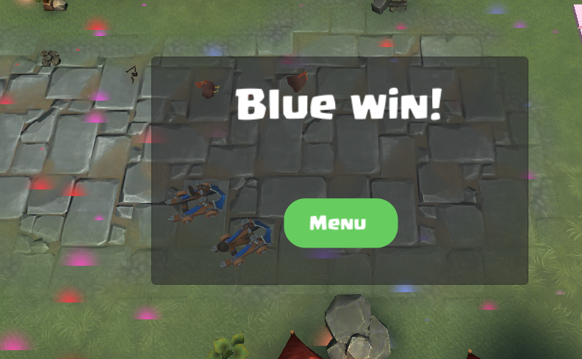

# СООБЩЕНИЯ ОПЕРАТОРУ

Сообщения оператору не предусмотрены.

# ПРИЛОЖЕНИЕ 1

**ТЕРМИНОЛОГИЯ**

Ниже приведен список необходимых терминов для ознакомления.

Стратегия - жанр игры, характеризующийся тем, что игроку для победы необходимо применять стратегическое мышление, и оно противопоставлено быстрым действиям и реакции.

NPC - персонаж, который находится не под контролем игрока. Могут быть как дружественны к персонажу игрока, так и враждебны к нему.

RTS - Real Time Strategy. Жанр стратегии, которая происходит в реальном времени

Волна – событие, происходящее через равные промежутки времени, в течение которого войска оппонентов начинают движение от баз и направляются навстречу друг к другу.

HP – Health Point. Очки здоровья, обозначают сколько внутриигровых единиц урона может получить NPC перед уничтожением.

# ПРИЛОЖЕНИЕ 2

**СПИСОК ИСПОЛЬЗОВАННОЙ ЛИТЕРАТУРЫ**

1. ГОСТ 19.101-77 Виды программ и программных документов. //Единая система программной документации. - М.: ИПК Издательство стандартов, 2001. - 126 с
2. ГОСТ 19.102-77 Стадии разработки. //Единая система программной документации. - М.: ИПК Издательство стандартов, 2001. - 126 с
3. ГОСТ 19.103-77 Обозначения программ и программных документов. //Единая система программной документации. - М.: ИПК Издательство стандартов, 2001. - 126 с
4. ГОСТ 19.104-78 Основные надписи. //Единая система программной документации. - М.: ИПК Издательство стандартов, 2001. - 126 с
5. ГОСТ 19.105-78 Общие требования к программным документам. //Единая система программной документации. - М.: ИПК Издательство стандартов, 2001. - 126 с
6. ГОСТ 19.106-78 Требования к программным документам, выполненным печатным способом. //Единая система программной документации. - М.: ИПК Издательство стандартов, 2001. - 126 с
7. ГОСТ 19.201-78 Техническое задание. Требования к содержанию и оформлению. //Единая система программной документации. - М.: ИПК Издательство стандартов, 2001. - 126 с
8. ГОСТ 19.603-78 Общие правила внесения изменений. //Единая система программной документации. - М.: ИПК Издательство стандартов, 2001. - 126 с
9. ГОСТ 19.604-78 Правила внесения изменений в программные документы, выполненные печатным способом. //Единая система программной документации. - М.: ИПК Издательство стандартов, 2001. - 126 с
10. Обучающие статьи по Unity3D - https://unity3d.com/learn/tutorials (Дата обращения: 11.02.2019, режим доступа: свободный).
11. Обучающая статья о навигации ИИ - https://habr.com/ru/post/414453/ (Дата обращения: 01.03.2019, режим доступа: свободный).

# 

ЛИСТ РЕГИСТРАЦИИ ИЗМЕНЕНИЙ

|  |  |  |  |  |  |  |  |  |  |
| --- | --- | --- | --- | --- | --- | --- | --- | --- | --- |
| Изм. | Номера листов (страниц) | | | | Всего листов (страниц) в документе | № документа | Входящий № сопроводительного документа и дата | Подпись | Дата |
| измененных | замененных | новых | аннулированных |
|  |  |  |  |  |  |  |  |  |  |
|  |  |  |  |  |  |  |  |  |  |
|  |  |  |  |  |  |  |  |  |  |
|  |  |  |  |  |  |  |  |  |  |
|  |  |  |  |  |  |  |  |  |  |
|  |  |  |  |  |  |  |  |  |  |
|  |  |  |  |  |  |  |  |  |  |
|  |  |  |  |  |  |  |  |  |  |
|  |  |  |  |  |  |  |  |  |  |
|  |  |  |  |  |  |  |  |  |  |
|  |  |  |  |  |  |  |  |  |  |
|  |  |  |  |  |  |  |  |  |  |
|  |  |  |  |  |  |  |  |  |  |
|  |  |  |  |  |  |  |  |  |  |
|  |  |  |  |  |  |  |  |  |  |
|  |  |  |  |  |  |  |  |  |  |
|  |  |  |  |  |  |  |  |  |  |
|  |  |  |  |  |  |  |  |  |  |
|  |  |  |  |  |  |  |  |  |  |
|  |  |  |  |  |  |  |  |  |  |
|  |  |  |  |  |  |  |  |  |  |
|  |  |  |  |  |  |  |  |  |  |
|  |  |  |  |  |  |  |  |  |  |